LAPORAN PROJEK

MEMBUAT BLOGSPOT MENGGUNAKAN HTML PRIBADI

“Mempromosikan Keahlian Rekayasa Perangkat Lunak di SMK Bina Informatika”

Laporan ini dibuat untuk memenuhi Tugas Ujian Akhir Semester Genap

Pelajaran IPAS

Guru bidang studi:

Nindya Novianti, S. Pd.



Disusun Oleh:

(Rafa Adya Syafiq)

NIS. (23173056)

Program keahlian: Teknologi Informasi / Seni dan Ekonomi Kreatif

Kompetensi Keahlian: TKJ/RPL/DKV/ANM/BC

**SMK BINA INFORMATIKA BINTARO**

***School of Information Technology and Art***

**2023/2024**

**KATA PENGANTAR**

Dengan mengucapkan syukur alhamdulillah atas kehadirat Allah SWT yang telah memberikan rahmat dan karunia-Nya kepada penulis, sehingga penulisan proposal ini dapat

terselesaikan dengan baik.

Proposal ini dapat terselesaikan atas bantuan dan bimbingan dari semua pihak yang ikut terlibat dalam penyelesaian proposal ini, dan kami ucapkan terima kasih kepada Ibu dan Bapak yang telah member kami tugas dalam rangka

pembuatan proposal ini. Sejalan dengan izin Allah SWT, saya dapat menyelesaikan proposal ini.Pada kesempatan ini saya mengucapkan terima kasih kepada :

1. Ibu sinta dewi M.KoM S.Pd Selaku kepala Sekolah
2. Bapak Rizam Nuruzzaman S.Pd Selaku Waka bina pesdik
3. Bapak Muhammad Iqbal Akbar S.T Selaku Pembina Osis
4. Ibu Nindya Novianti S.Pd Selaku Pembimbing Pelajaran Ipas
5. Bapak Ibu saya Selaku Orang Tua saya

Saya menyadari bahwa dalam penulisan proposal ini masih banyak kekurangannya, untuk itu saya selaku penulis sangat mengharapkan kritik dan saran yang bersifat membangun sebagai penyempurnaan lebih lanjut dari proposal saya ini.

Demikianlah semoga Allah SWT meridhoi usaha dan mencapai hasil yang memuaskan seperti yang diharapkan.

**DAFTAR ISI**

1. Pengantar
2. Daftar Isi
3. Daftar Halaman untuk Bab I
4. Latar Belakang Kegiatan Proyek
5. Tujuan
6. Manfaat
7. Daftar Halaman untuk Bab II
8. Landasan Teori
9. Bahan dan Alat
10. Langkah kerja
11. Jadwal Kegiatan
12. Hasil Kerja
13. Tantangan dan Solusi
14. Daftar Halaman untuk Bab III
15. Kesimpulan
16. Saran
17. Daftar Halaman Daftar Pustaka
18. Daftar Halaman Lampiran
19. Foto-foto kegiatan
20. Dokumen pendukung kegiatan pembuatan proyek

**BAB I**

**PENDAHULUAN**

1. Latar Belakang (Contoh)

IT Software adalah komponen penting dalam teknologi informasi, berfokus pada pengembangan, pemeliharaan, dan manajemen perangkat lunak. Perangkat lunak telah berkembang dari sistem dasar pada 1950-an menjadi aplikasi kompleks yang berjalan di berbagai platform, termasuk komputer, perangkat mobile, dan cloud. Revolusi internet dan model pengembangan open-source serta SaaS telah mengubah cara perangkat lunak dikembangkan dan didistribusikan.

Saat ini, pengembangan aplikasi mencakup berbagai bidang seperti bisnis, kesehatan, dan pendidikan. Keamanan dan privasi menjadi isu krusial dalam pengembangan perangkat lunak modern. IT Software memainkan peran kunci dalam operasional bisnis melalui aplikasi seperti ERP dan CRM, meningkatkan efisiensi dan pengambilan keputusan. Tren masa depan mencakup AI, pembelajaran mesin, blockchain, dan IoT, yang terus mendorong inovasi dan transformasi digital.

1. Tujuan (Contoh)

1. Otomatisasi Proses: Meningkatkan efisiensi melalui otomatisasi tugas.

2. Pengelolaan Data: Mengumpulkan dan menganalisis data untuk keputusan yang lebih baik.

3. Peningkatan Produktivitas: Meningkatkan efektivitas kerja melalui alat dan aplikasi.

4. Keamanan dan Privasi: Melindungi data dari ancaman siber.

5. Inovasi: Mendukung inovasi dan transformasi digital.

6. Kolaborasi: Memfasilitasi komunikasi dan kerja sama.

7. Kepuasan Pengguna: Meningkatkan pengalaman dan kemudahan penggunaan.

1. Manfaat (Contoh)

Efisiensi Operasional: Otomatisasi proses bisnis.

Akurasi Data: Mengurangi kesalahan manusia.

Keamanan Data: Melindungi dari ancaman siber.

Pengambilan Keputusan: Mendukung analisis data.

Peningkatan Produktivitas: Mempercepat penyelesaian tugas.

**BAB II**

**ISI**

1. Landasan Teori
2. Alat dan Bahan

|  |  |  |
| --- | --- | --- |
| No. | Alat dan Bahan | Gambar |
| 1. | Visual Studio Code |  |
| 2. | Html |  |
| 3. | Css |  |
| 4. | js |  |
| 5. | Laptop |  |

1. Langkah kerja
2. Membuka Aplikasi visual Studio Code
3. Membuat folder
4. Jadwal Kegiatan

|  |  |  |  |  |  |  |  |  |
| --- | --- | --- | --- | --- | --- | --- | --- | --- |
| No | Kegiatan | Minggu ke/Tanggal | | | | | Terlaksana /tidak | Keterangan |
| I | II | III | IV | V |
| 1. | Perencanaan desain projek | V |  |  |  |  | Melaksanakan |  |
| 2. | Mencari refensi isi dan desain |  | V |  |  |  | Melaksanakan |  |
| 3. | Membuat struktur html |  |  | V |  |  | Melaksanakan |  |
| 4. | Mendesain website emnggunakan css |  |  |  | V |  | Melaksanakan |  |
| 5. | Membuat js |  |  |  | V |  | Melaksanakan |  |
| 6 | Pengujian website |  |  |  |  | V | Melaksanakan |  |
| 7 | Menghosting website (Netlify gratis) |  |  |  |  | V | Melaksanakan |  |
| 8 | Mendokumentasikan | V | V | V | V | V | Melaksanakan |  |
| 9 | Membuat Laporan Projek |  |  |  |  | V | Melaksanakan |  |
| 10 | Mempersentasikan Hasil Projek |  |  |  |  | V | Melaksanakan |  |

1. Hasil Kerja

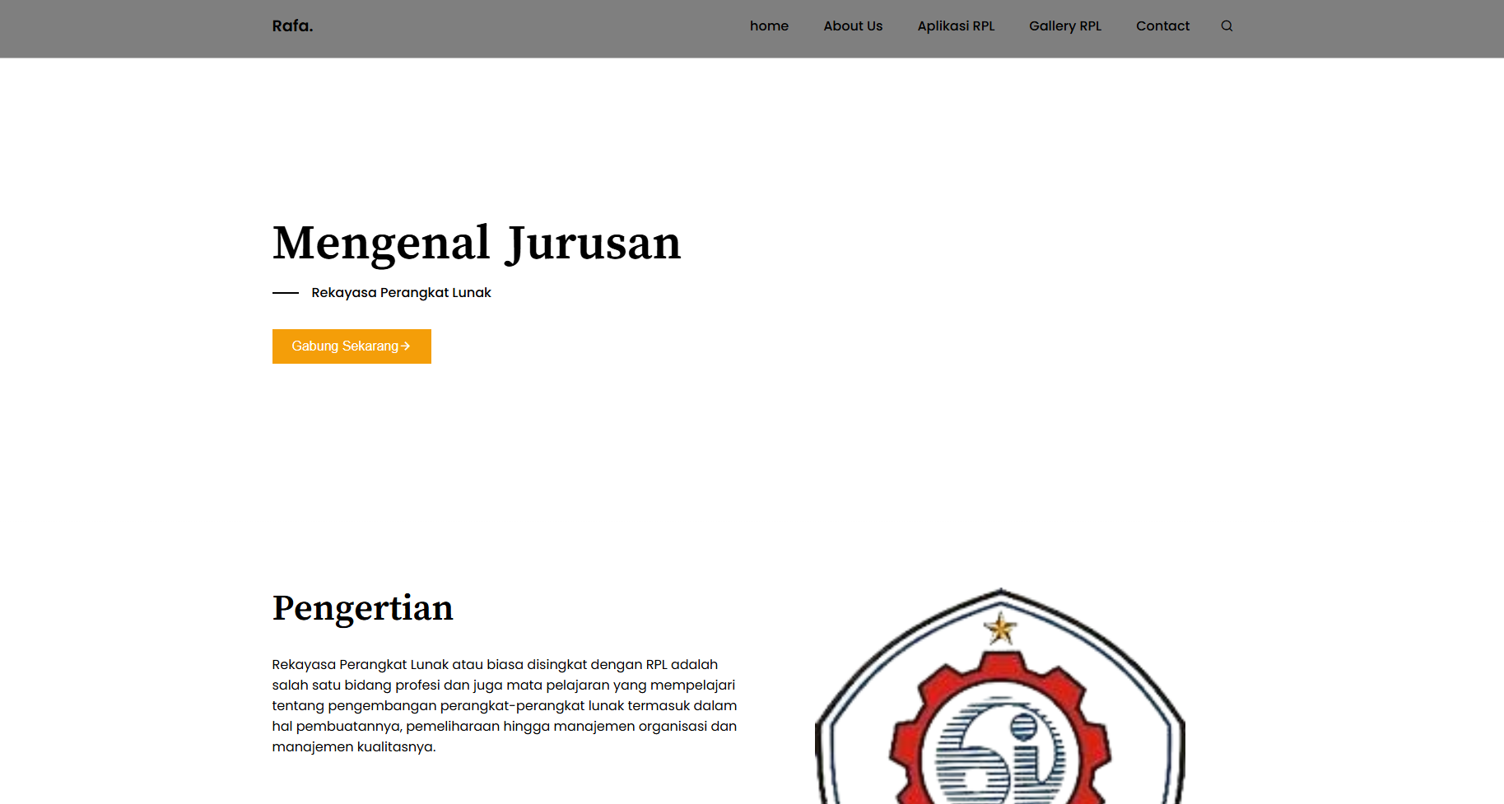

1. Tantangan dan Solusi
2. Tantangannya Kode Eror Solusi Melihat Dimana Letak Eror Nya Dan Memahami Code Tersebut

**BAB III**

**PENUTUP**

1. Kesimpulan
2. Saran

**DAFTAR PUSTAKA**

**LAMPIRAN-LAMPIRAN**

1. Foto-foto kegiatan
2. Dokumen pendukung kegiatan pembuatan proyek